Reporte de evidencias Sprint 5 SIGET

CP-D10 Las escrituras de activos no aplican el permiso administrativo
D10 · CP-D10 | 02/11/2026 | Backend y Web | Alta
Método | Regresión automatizada e inspección del cambio
Comprobación | 1. Revisar el cambio b5f8fc5 → 8eb9792.  2. Ejecutar la suite y localizar las pruebas indicadas.  3. Comprobar el resultado y las aserciones del caso.
Esperado | Solo una cuenta administrativa validada en PostgreSQL puede crear o modificar activos.
Resultado | test_02_usuario_solicitante_recibe_403_al_intentar_registrar_activo ... ok  test_03_tecnico_de_soporte_recibe_403_al_intentar_modificar_activo ... ok
Localización | siget_web/activos/tests/test_registrar_activo.py:54  siget_web/activos/tests/test_modificar_activo.py:82
Estado | OK · Analista Ignacio Troncoso · Corrección 8eb9792 (2026-10-08)
CP-D10 Código corregido
siget_web/activos/views.py · 8eb9792 · líneas 32–35
def get_permissions(self):
if self.request.method == "POST":
return [PuedeAdministrarActivos()]
return [PuedeConsultarActivos()]

Resultado de la prueba.
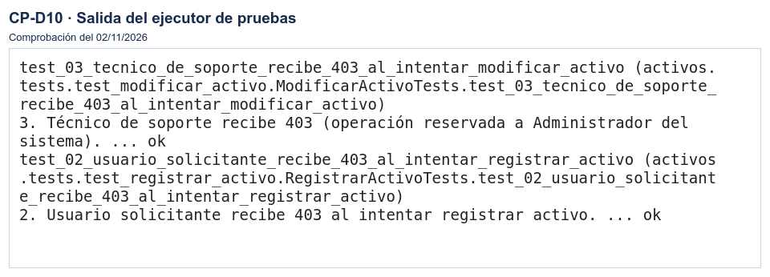

CP-D11 Administración de activos expuesta en el canal Web
D11 · CP-D11 | 02/11/2026 | Backend y Web | Media
Método | Regresión automatizada e inspección del cambio
Comprobación | 1. Revisar el cambio 8eb9792 → 127024e.  2. Ejecutar la suite y localizar las pruebas indicadas.  3. Comprobar el resultado y las aserciones del caso.
Esperado | El portal mantiene autoservicio y las operaciones administrativas se realizan mediante el Escritorio.
Resultado | test_11_portal_no_expone_rutas_de_administracion_de_soporte ... ok
Localización | siget_web/usuarios/tests/test_routing.py:69
Estado | OK · Analista Ignacio Troncoso · Corrección 127024e (2026-10-08)
CP-D11 Código corregido
siget_web/usuarios/urls.py · 127024e · líneas 6–13
urlpatterns = [
# Autenticación y recuperación
path("auth/login/", views.auth_login, name="auth_login"),
path("auth/callback/", views.auth_callback, name="auth_callback"),
path("auth/logout/", views.auth_logout, name="auth_logout"),
path("auth/recover/", views.auth_recover, name="auth_recover"),
]

Resultado de la prueba.
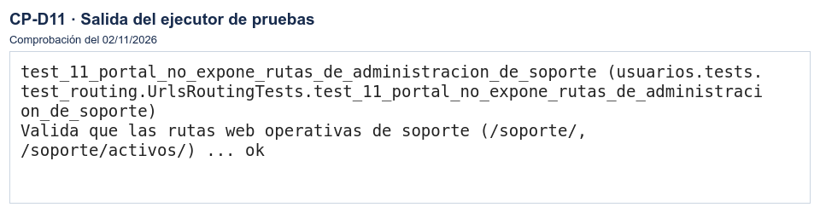

CP-D12 El correlativo de activos colisiona o falla después de 9999
D12 · CP-D12 | 02/11/2026 | Backend y Web | Alta
Método | Regresión automatizada e inspección del cambio
Comprobación | 1. Revisar el cambio 30c3714 → f34c0f0.  2. Ejecutar la suite y localizar las pruebas indicadas.  3. Comprobar el resultado y las aserciones del caso.
Esperado | Cada alta obtiene un código distinto y el orden numérico se conserva después de cuatro dígitos.
Resultado | test_activos_simultaneos_generan_codigos_distintos ... ok  test_correlativo_activo_despues_de_9999_y_codigo_ajeno ... ok
Localización | siget_web/usuarios/tests/test_integracion_postgresql.py:558  siget_web/usuarios/tests/test_integracion_postgresql.py:568
Estado | OK · Analista Ignacio Troncoso · Corrección f34c0f0 (2026-10-16)
CP-D12 Código corregido
siget_web/activos/serializers.py · f34c0f0 · líneas 177–188
def create(self, validated_data):
with transaction.atomic():
bloquear_operacion(70406)
validated_data["codigo_inventario"] = siguiente_codigo("activo", "ACT")
try:
estado = EstadoActivo.objects.get(nombre="Disponible")
except EstadoActivo.DoesNotExist:
raise serializers.ValidationError({"id_estado_activo": ["Estado Disponible no configurado."]})
validated_data["id_estado_activo"] = estado
activo = Activo.objects.create(**validated_data)
self._auditar(activo, "ACTIVO_CREADO")
return activo

Resultado de la prueba.
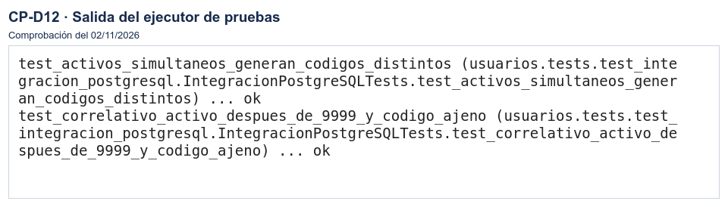

CP-D13 La garantía puede finalizar antes de la compra
D13 · CP-D13 | 02/11/2026 | Backend y Web | Media
Método | Regresión automatizada e inspección del cambio
Comprobación | 1. Revisar el cambio 30c3714 → f34c0f0.  2. Ejecutar la suite y localizar las pruebas indicadas.  3. Comprobar el resultado y las aserciones del caso.
Esperado | La operación se rechaza con error de validación y conserva los datos anteriores.
Resultado | test_activo_rechaza_garantia_antes_de_compra_en_creacion_y_patch ... ok
Localización | siget_web/usuarios/tests/test_integracion_postgresql.py:335
Estado | OK · Analista Ignacio Troncoso · Corrección f34c0f0 (2026-10-16)
CP-D13 Código corregido
siget_web/activos/serializers.py · f34c0f0 · líneas 147–151
def validate(self, attrs):
compra = attrs.get("fecha_compra", getattr(self.instance, "fecha_compra", None))
garantia = attrs.get("fecha_garantia", getattr(self.instance, "fecha_garantia", None))
if compra and garantia and garantia < compra:
raise serializers.ValidationError({"fecha_garantia": ["La garantía no puede finalizar antes de la compra."]})

Resultado de la prueba.
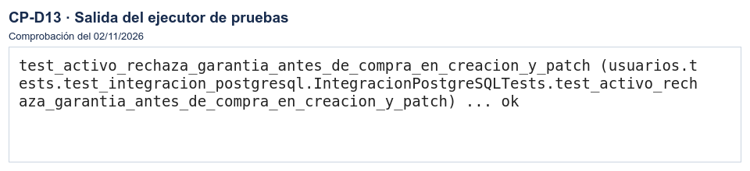

CP-D14 Un PATCH libera un activo con asignación vigente
D14 · CP-D14 | 02/11/2026 | Backend y Web | Alta
Método | Regresión automatizada e inspección del cambio
Comprobación | 1. Revisar el cambio 30c3714 → f34c0f0.  2. Ejecutar la suite y localizar las pruebas indicadas.  3. Comprobar el resultado y las aserciones del caso.
Esperado | El activo asignado conserva modelo y estado hasta registrar su devolución.
Resultado | test_activo_asignado_no_se_libera_mediante_patch ... ok
Localización | siget_web/usuarios/tests/test_integracion_postgresql.py:360
Estado | OK · Analista Ignacio Troncoso · Corrección f34c0f0 (2026-10-16)
CP-D14 Código corregido
siget_web/activos/serializers.py · f34c0f0 · líneas 152–163
if self.instance is not None:
from asignaciones.models import Asignacion
estado = attrs.get("id_estado_activo")
modelo = attrs.get("id_modelo")
if estado is not None or modelo is not None:
abierta = Asignacion.objects.filter(id_activo=self.instance, fecha_finalizacion__isnull=True).exists()
if abierta and estado is not None and estado.pk != self.instance.id_estado_activo.pk:
raise serializers.ValidationError({"id_estado_activo": ["Registre la devolución antes de cambiar el estado de un activo asignado."]})
if abierta and modelo is not None and modelo.pk != self.instance.id_modelo.pk:
raise serializers.ValidationError({"id_modelo": ["No se puede cambiar el modelo mientras existe una asignación activa."]})
if not abierta and estado is not None and estado.nombre == "Asignado":
raise serializers.ValidationError({"id_estado_activo": ["El estado Asignado se establece al registrar una entrega."]})

Resultado de la prueba.
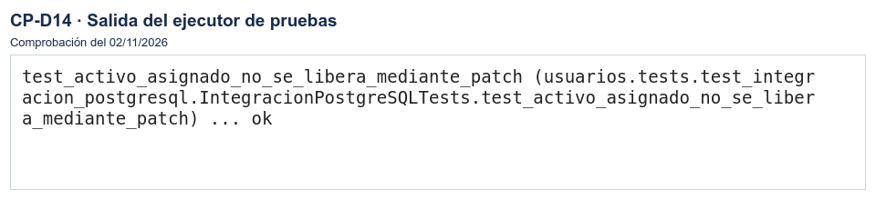

CP-D15 El alta y la edición de activos no registran auditoría
D15 · CP-D15 | 02/11/2026 | Backend y Web | Media
Método | Regresión automatizada e inspección del cambio
Comprobación | 1. Revisar el cambio 30c3714 → f34c0f0.  2. Ejecutar la suite y localizar las pruebas indicadas.  3. Comprobar el resultado y las aserciones del caso.
Esperado | Cada operación confirmada registra actor, recurso y acción en la misma transacción.
Resultado | test_activo_registro_edicion_y_auditoria ... ok
Localización | siget_web/usuarios/tests/test_integracion_postgresql.py:321
Estado | OK · Analista Ignacio Troncoso · Corrección f34c0f0 (2026-10-16)
CP-D15 Código corregido
siget_web/activos/serializers.py · f34c0f0 · líneas 185–188, 190–197
validated_data["id_estado_activo"] = estado
activo = Activo.objects.create(**validated_data)
self._auditar(activo, "ACTIVO_CREADO")
return activo
…
def update(self, instance, validated_data):
with transaction.atomic():
bloquear_operacion(70403, instance.pk)
instance.refresh_from_db()
self.validate(validated_data)
activo = super().update(instance, validated_data)
self._auditar(activo, "ACTIVO_MODIFICADO")
return activo

Resultado de la prueba.
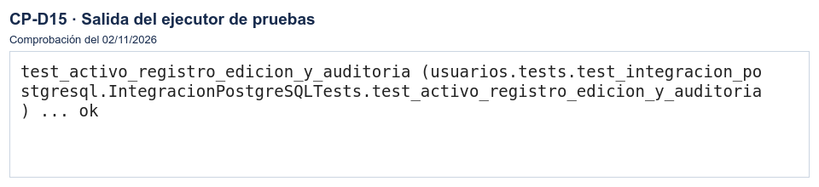

CP-D16 Una cabecera del cliente altera la IP de auditoría
D16 · CP-D16 | 02/11/2026 | Backend y Web | Media
Método | Regresión automatizada e inspección del cambio
Comprobación | 1. Revisar el cambio 30c3714 → f34c0f0.  2. Ejecutar la suite y localizar las pruebas indicadas.  3. Comprobar el resultado y las aserciones del caso.
Esperado | Una cabecera no confiable no sustituye la dirección de la conexión.
Resultado | test_cabecera_forwarded_no_corrompe_la_ip_de_auditoria ... ok
Localización | siget_web/usuarios/tests/test_integracion_postgresql.py:474
Estado | OK · Analista Ignacio Troncoso · Corrección f34c0f0 (2026-10-16)
CP-D16 Código corregido
siget_web/siget/http.py · f34c0f0 · líneas 5–9
def direccion_ip_cliente(request):
try:
return str(ip_address(request.META.get("REMOTE_ADDR", "")))
except ValueError:
return None

Resultado de la prueba.
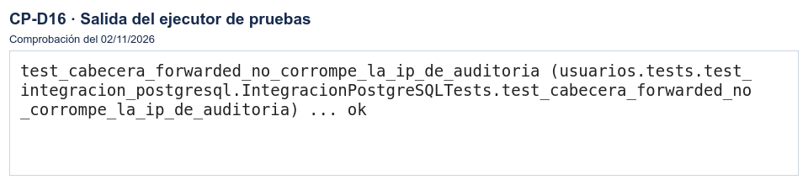

CP-D17 La compensación fallida de Auth0 se informa como exitosa
D17 · CP-D17 | 02/11/2026 | Backend y Web | Media
Método | Regresión automatizada e inspección del cambio
Comprobación | 1. Revisar el cambio 30c3714 → f34c0f0.  2. Ejecutar la suite y localizar las pruebas indicadas.  3. Comprobar el resultado y las aserciones del caso.
Esperado | El resultado distingue una compensación confirmada de una cuenta externa que requiere revisión.
Resultado | test_compensacion_fallida_no_se_informa_como_exitosa ... ok
Localización | siget_web/usuarios/tests/test_integracion_postgresql.py:456
Estado | OK · Analista Ignacio Troncoso · Corrección f34c0f0 (2026-10-16)
CP-D17 Código corregido
siget_web/usuarios/services.py · f34c0f0 · líneas 1261–1274
compensada = False
try:
eliminar_usuario_auth0(auth0_sub)
compensada = True
except Exception as del_exc:
logger.critical(
"Fallo crítico en compensación: No se pudo eliminar usuario '%s' en Auth0: %s",
auth0_sub,
del_exc,
)
raise ErrorAprovisionamientoPostgreSQLError(
"Error al persistir el usuario en la base de datos local. "
+ ("Se revirtió la cuenta en Auth0." if compensada else "No se pudo revertir la cuenta externa; se requiere revisión administrativa en Auth0.")
) from exc

Resultado de la prueba.
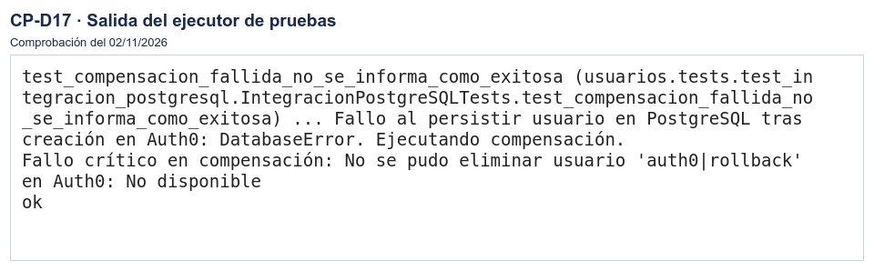

CP-D19 Identificadores de tickets fuera del rango del esquema
D19 · CP-D19 | 02/11/2026 | Backend y Web | Alta
Método | Regresión automatizada e inspección del cambio
Comprobación | 1. Revisar el cambio e64d091 → 4b1ed45.  2. Ejecutar la suite y localizar las pruebas indicadas.  3. Comprobar el resultado y las aserciones del caso.
Esperado | La entrada inválida devuelve 400 antes de consultar o escribir con un identificador fuera de rango.
Resultado | test_ids_fuera_del_rango_del_esquema_responden_400_sin_escrituras ... ok
Localización | siget_web/tickets/tests/test_identificadores_postgresql.py:9
Estado | OK · Analista Ignacio Troncoso · Corrección 4b1ed45 (2026-10-18)
CP-D19 Código corregido
siget_web/tickets/serializers.py · 4b1ed45 · líneas 98–106
class TicketCreateSerializer(serializers.Serializer):
asunto = serializers.CharField(max_length=200, required=True, allow_blank=False)
descripcion = serializers.CharField(required=True, allow_blank=False)
id_prioridad = serializers.IntegerField(
required=False, allow_null=True, min_value=1, max_value=2147483647,
)
id_activo = serializers.IntegerField(
required=False, allow_null=True, min_value=1, max_value=2147483647,
)

Resultado de la prueba.


